Auto-évaluation Biologie végétale T spé

Une ou plusieurs réponses sont possibles.

- Pour chaque mole de CO₂ fixée, combien de moles d’O₂ la photosynthèse libère-t-elle ?
- 1
- 2
- 3
- 6

- Lequel des énoncés suivants exprime une véritable distinction entre les autotrophes et les hétérotrophes ?
- La respiration cellulaire est propre aux hétérotrophes
- Seuls les hétérotrophes ont des mitochondries
- Les autotrophes, contrairement aux hétérotrophes, se nourrissent à partir de substances entièrement inorganiques
- Seuls les hétérotrophes ont besoin de dioxygène
- Seuls les hétérotrophes ont besoin de tirer des composés chimiques de leur milieu

- Le stade de la photosynthèse qui produit le glucide est :
- Le cycle de Calvin
- La photolyse de l'eau
- Les réactions photochimiques
- Le recyclage de l'ADP en ATP

- Le transport des électrons à l’intérieur du chloroplaste apporte des protons :
- Dans le stroma
- Dans l’espace intermembranaire de l’enveloppe du chloroplaste
- Dans l’espace intrathylakoïdien
- A l’extérieur du chloroplaste

- Le transport des protons dans le stroma depuis le thylakoïde permet :
- Le recyclage du NADPH, H⁺
- L'incorporation du CO₂ dans le cycle de Calvin
- Le recyclage de l'ADP +Pi en ATP
- La photolyse de l'eau

- Les réactions photochimiques de la photosynthèse fournissent au cycle de Calvin :
- Du dioxyde de carbone
- De l’eau
- De l’ATP et du NADPH, H⁺
- Des glucides
- De l’énergie lumineuse

- Dans quel ordre s’effectue le transport des électrons et des protons pendant la photosynthèse ?
- De l’H₂O vers le NADPH, H⁺ puis vers le cycle de Calvin
- Du NADPH, H⁺ vers la chlorophylle puis vers le cycle de Calvin
- De l’H2O vers la chlorophylle puis vers l’O_{2.}
- Du NADPH, H⁺ vers la chaine de transport des électrons puis vers l’O_{2.}
- Du NADPH, H⁺ vers l’O₂ puis vers le CO₂

- La photosynthèse est un processus métabolique qui se déroule :
- Dans les feuilles vertes
- Dans les racines
- Dans les tiges brunes
- Dans la fleur

- La photosynthèse est un processus métabolique qui se déroule :
- Dans le tissu fondamental
- Dans le tissu conducteur
- Dans le tissu chlorophyllien
- Dans le tissu protecteur

- La photosynthèse est un processus métabolique qui se déroule :
- Dans les cellules totipotentes
- Dans les cellules du xylème
- Dans les cellules du phloème
- Dans les cellules chlorophylliennes

- La photosynthèse est un processus métabolique qui se déroule :
- Dans le cytoplasme de la cellule chlorophyllienne
- Dans le stroma et le thylakoïde du chloroplaste
- Dans l'espace entre les cellules chlorophylliennes

- La photosynthèse est un processus métabolique qui permet :
- La synthèse de glucides
- La synthèse d'acides aminés
- La synthèse d'acides gras
- La synthèse d'acides nucléiques
- Aucune de ces synthèses

- Cette photo est celle d’une coupe de :
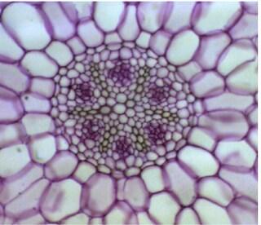
- Racine
- Tige
- Feuille
- De bourgeon

- Cette photo est celle d’une coupe de :
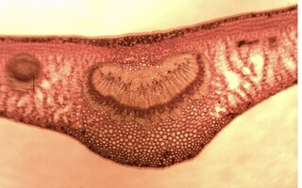
- Racine
- Tige
- Feuille
- De bourgeon

- Cette photo est celle d’une coupe de :
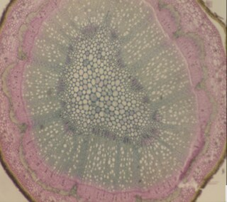
- Racine
- Tige
- Feuille
- De bourgeon

- La sève brute :
- Est riche en eau et en matières organiques
- Est produite au niveau des racines
- Descend vers les organes souterrains par les vaisseaux du xylème.
- Descend vers les organes souterrains par les vaisseaux du phloème.

- La sève élaborée :
- Est riche en eau et en matières organiques
- Est produite au niveau des racines
- Descend vers les organes souterrains par les vaisseaux du phloème.
- Descend vers les organes souterrains par les vaisseaux du xylème.

- Les stomates :
- S’ouvrent systématiquement à la lumière
- S’ouvrent systématiquement à la lumière
- Restent ouverts toute la journée quand il fait chaud
- Permettent des échanges de dioxyde de carbone, d'eau et de dioxygène

- Les poils absorbants :
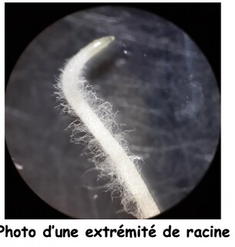
- Absorbent le dioxyde de carbone
- Absorbent l’eau et les sels minéraux du sol
- Sont présents sur toute la plante.
- Absorbent du dioxygène

- A l’issue de la fécondation :
- Le grain de pollen germe
- L’ovaire se transforme en fruit
- Le grain de pollen se transforme en fruit
- Chaque ovule fécondé se transforme en graine

- Parmi les pièces florales qui interviennent directement dans la reproduction, on peut citer :
- Les pétales
- Les étamines
- Les sépales
- Le pistil

- La pollinisation :
- Correspond à la transformation du grain de pollen en graine
- Est assurée par le vent seulement
- Permet le rapprochement des gamètes entre plantes

- La croissance d'une plante :
- Est finie
- Est infinie
- Se fait par l'intermédiaire des méristèmes

- La tige possède des vaisseaux conducteurs :
- De la sève brute
- De la sève élaborée
- Du dioxygène
- Du CO2

Bonnes réponses :
1d/2c/3a/4c/5c/6c/7a/8a/9c/10d/11b/12abcd/13a/14c/15b/16b/17ac/18c/19bd/20bd/21bd/22c/23bc/24ab

